Классный час – деловая игра по
теме: «ВСЕМ МИРОМ ПРОТИВ ТЕРРОРИЗМА»
в рамках участия во всероссийском конкурсе студентов и педагогов, посвященного Дню солидарности в борьбе с терроризмом.
ТЕМА: «ВСЕМ МИРОМ ПРОТИВ ТЕРРОРИЗМА»
Цель внеклассного мероприятия: формирование у подрастающего поколения установок по неприятию идеологии экстремизма.
Задачи:
- развитие интеллектуальных и творческих способностей, выявление и поддержка талантливых детей;
- воспитание у детей уважения к ценностям мирной жизни и увековечивания памяти погибших в террористических актах;
- привлечение внимания детей и молодежи к проблеме распространения идеологии терроризма в обществе;
- активизация внеклассной работы;
- укрепление гражданского единства и гармонизации межнациональных отношений в обществе.
Тип мероприятия: классный час, деловая игра.
Форма мероприятия: командная работа – практикум.
Методы обучения: объяснительно-иллюстративный
Форма контроля: выполнение заданий обучающимися в группах с использованием ЭОР (П-типа).
Оборудование: компьютеры и проектор, презентация, карточки с заданиями, дополнительный материал по творческому домашнему заданию.
Основные понятия: Декларация, Конституция, Конвенция, права ребёнка, права и свободы, терроризм, экстремизм.
Внедрение компьютерных технологий в проводимое мероприятие открывает следующие возможности:
-развитие познавательного интереса, эмоциональная и эстетическая привлекательность материала;
-позволяет обеспечить занимательность урока, создания, атмосферы увлеченности.
Разделение на команды проходит за 5 дней до классного часа путем случайного выбора, были сделаны специальные номера 1 и 2 , студенты выбрали методом закрытого листа свой номер и попали в соответствующую команду, которая выбрала капитана.
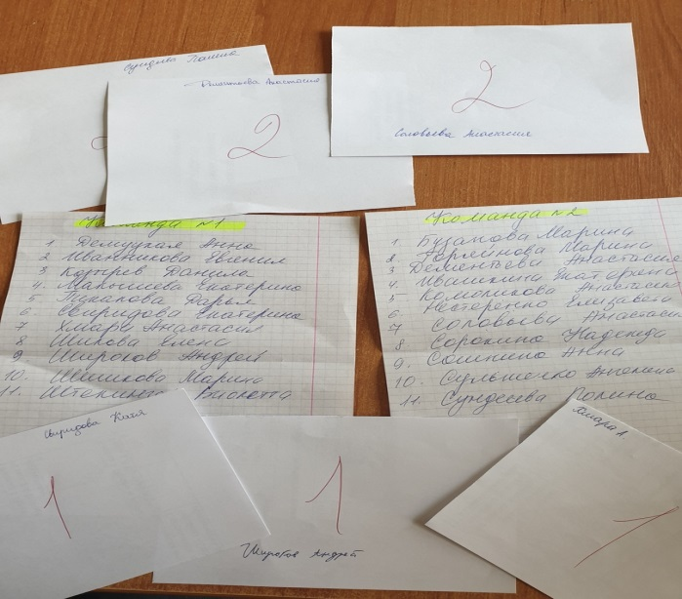
Ход классного часа:
1. Организационный момент.
2. Мотивация, определение темы, постановка цели и задач урока.
(рассказ преподавателя о терроризме, просмотр видеоролика, посвященного противодействию терроризму).
3. Знакомство с командами:
А) 1 команда – визитка.
Б) 2 команда – визитка.
Оценивание жюри результатов визитки по 5 бальной системе.
5. Конкурс – викторина «Досье: самые крупные террористические акты в России» (на экран выводиться фотография, команда должна определить : год, место и последствия террористического акта (чем насыщеннее информация тем больше баллов – максимально 5 баллов за ответ)

1.Захват больницы в Буденновске в 1995-м
В 1995-м группа террористов из 195 человек под командованием Шамиля Басаева захватила 1200 жителей города Буденновска, которых согнали в местную больницу. Тех жителей города, которые отказывались идти, расстреливали. В начале у террористов было много требований, но главное — вывод российских войск из Чечни. Басаев, удерживая заложников в больнице, охотно общался с журналистами. И за развитием событий у экранов телевизоров следила вся страна.
Премьер-министр Черномырдин вступил в переговоры с боевиком. Басаев требовал, чтобы разговор проходил в прямом эфире. После этого прецедента, в 2006-м в России приняли закон «О противодействии терроризму». В 16-й статье говорится, что ведение переговоров возможно, но «специально уполномоченными на то руководителем контртеррористической операции». Во время теракта в Буденновске погибли 129 человек.
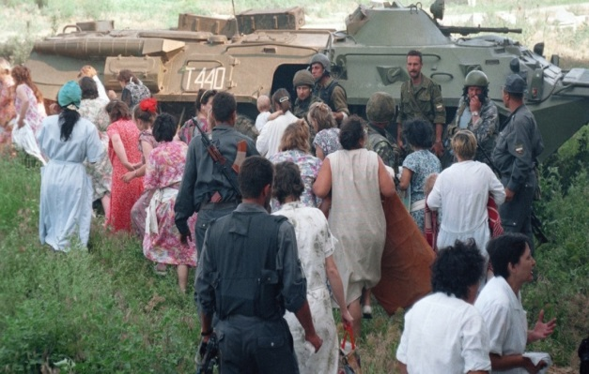

2. Взрывы жилых домов в 1999-м
В сентябре 1999-го произошла серия взрывов жилых домов в Москве, Буйнакске и Волгодонске. С 4 по 16 сентября террористы подорвали четыре многоквартирных дома. Первый взрыв прогремел в дагестанском городе Буйнакск 4 сентября: жертвами стали 64 человека. Второй взрыв произошел 8 сентября в Москве на улице Гурьянова, в результате чего два подъезда дома были уничтожены, погибли 100 человек. На месте взрыва специалисты обнаружили следы гексогена. Изготовить его в домашних условиях невозможно. До сих пор нет ответа на вопрос, где террористы могли достать вещество. Третий террористический акт снова произошел в столице 13 сентября в жилом доме на Каширском шоссе. Здание было полностью разрушено, погибли 124 человека. Четвертый взрыв прогремел в Волгодонске 16 сентября, погибли 18 человек. На местах всех разрушенных взрывами домов открыли памятники жертвам и разбили скверы.
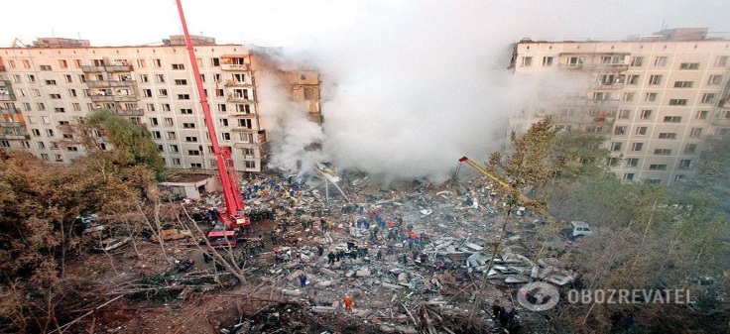
3. 9 мая 2002 года — террористический акт в Каспийске (Дагестан). Взрывное устройство сработало при прохождении праздничной колонны войск. Погибли 45 человек, в том числе 12 детей, более 170 ранены.
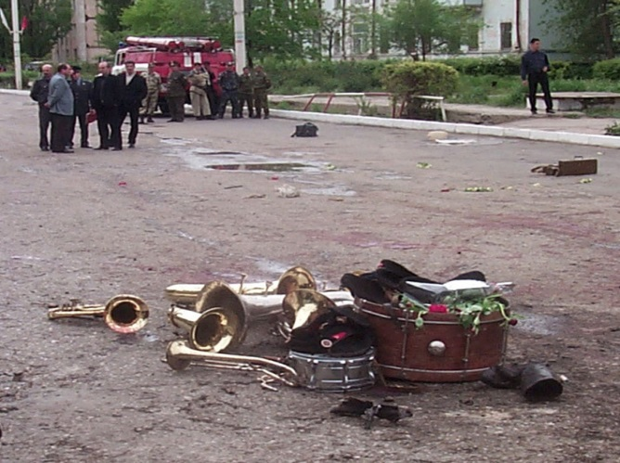

4. 23 октября — 26 октября 2002 года — теракт на Дубровке. В здание, где шло представление популярного мюзикла "Норд-Ост", ворвалась вооруженная группа из 40 террористов и взяла в заложники 912 человек, в том числе женщин и детей. Спустя почти трое суток произошел штурм здания, в результате которого террористы были уничтожены, а оставшиеся в живых заложники освобождены. Жертвами теракта стали 130 заложников.
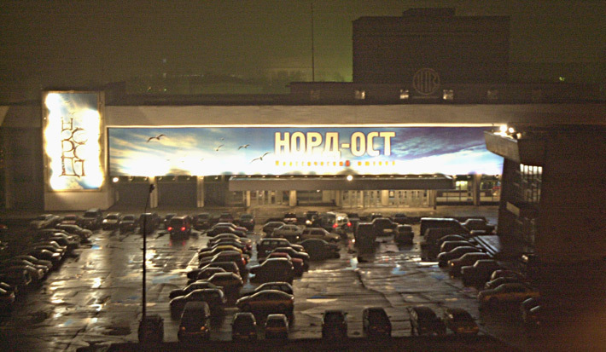
5. 6 февраля 2004 года на Замоскворецкой линии Московского метрополитена на перегоне между станциями "Автозаводская" и "Павелецкая" в вагоне поезда произошел взрыв. В тоннеле возник сильный пожар. В результате теракта погиб 41 человек, более 130 ранены.

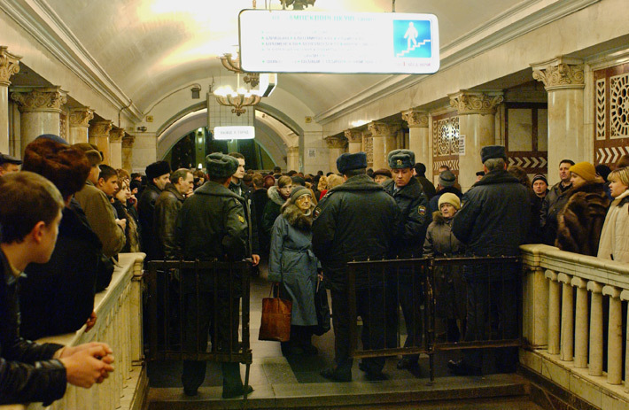
7. 1 сентября 2004 года. В результате захвата террористами бесланской школы № 1 в заложниках оказались более 1200 человек. Погибли и позднее скончались от ранений 334 человека, 186 из них - дети. Инвалидами стали 126 бывших заложников, 70 из которых - дети.
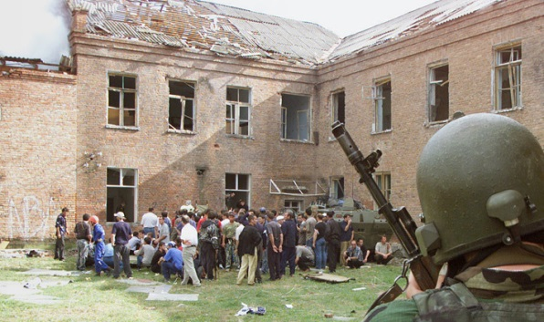
8. 13 октября 2005 года примерно в 9.20 утра по московскому времени во время строевого смотра личного состава силовых подразделений в Нальчике (Кабардино-Балкария) было совершено нападение на здания отделов и подразделений МВД, управления ФСБ, Центра «Т» и погранчасти, 12 группами боевиков. В итоге были уничтожены 87 и задержаны 50 террористов, убиты 12 мирных жителей и 35 сотрудников милиции и силовых структур, ранены более 100 человек, из них 85 сотрудников правоохранительных органов.
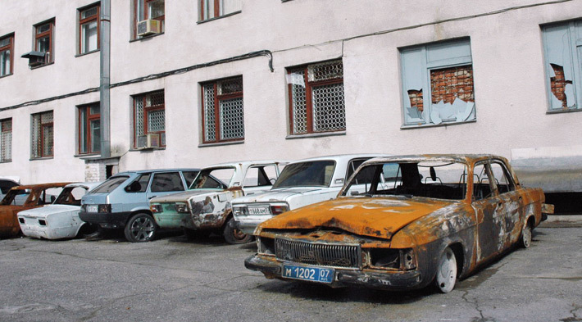
9. 21 августа 2006 года — взрыв на Черкизовском рынке в Москве. В результате взрыва погибли 14 человек, ранен 61 человек.
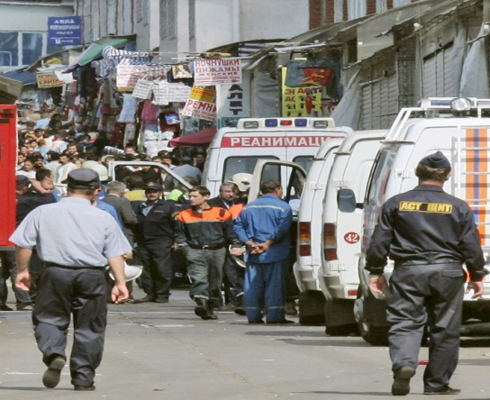
10. 27 ноября 2009 года на железнодорожных путях в районе деревни Лыкошино на 284-м километре Октябрьской железной дороги были заложены два взрывных устройства, сработавшие при прохождении скоростного поезда "Невский экспресс". Теракт унес жизни 27 человек, пострадали более 150 пассажиров.
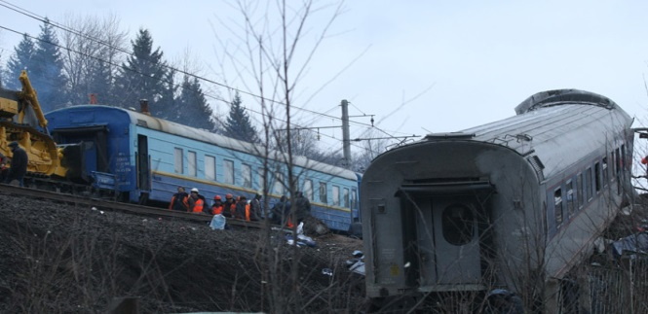

11. 29 марта 2010 года на Сокольнической линии Московского метрополитена в утренний час пик на станциях "Лубянка" и "Парк культуры" две террористки-смертницы привели в действие безоболочные взрывные устройства. В результате терактов 40 человек погибли, более 140 получили ранения различной степени тяжести.
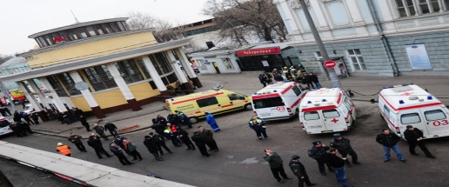
15. 24 января 2011 года в зале прибытия пассажиров международных авиалиний аэропорта Домодедово террорист привел в действие закрепленное на его поясе самодельное взрывное. От взрыва погибли 37 и пострадали 172 человека.
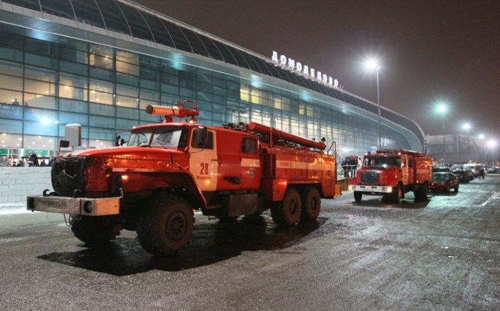

16. Авиакатастрофа над Синайским полуостровом в 2015-м
Самолет авиакомпании «Когалымавиа», выполнявший чартерный рейс из египетского Шарм-эш-Шейха в Санкт-Петербург, пропал с радаров спустя 23 минуты после вылета. Воздушное судно рухнуло недалеко от города Нахль. Позже выяснилось, что в хвостовой части самолета произошел взрыв самодельного устройства.
Все 217 пассажиров и семь членов экипажа погибли. Символом трагедии стало фото «главного пассажира» — десятимесячной девочки, которая, прислонившись к панорамным окнам в Пулково, смотрела на роковой самолет. Сразу после трагедии на Дворцовой площади в Санкт-Петербурге был создан стихийный мемориал: неравнодушные горожане несли цветы и детские игрушки к Александровской колонне. В 2017-м на Серафимовском кладбище открыли мемориал погибшим в авиакатастрофе. Памятник установили на месте захоронения неопознанных останков жертв трагедии.
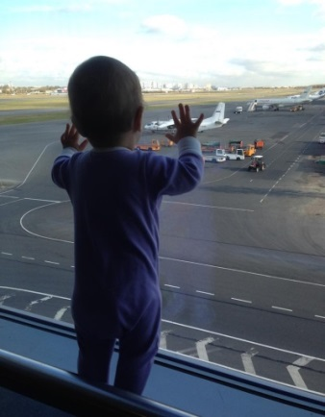

17. Теракт в санкт-петербургском метро в 2017-м
Взрыв прогремел в тоннеле между станциями «Сенная площадь» и «Технологический институт» 3 апреля в 14:33 по московскому времени. Террорист-смертник подорвал себя в одном из вагонов во время движения поезда.
В результате теракта погибли 16 человек, ранения получили 103. Именно после этого теракта на всех станциях санкт-петербургского метрополитена установили досмотровые рамки, а сотрудники начали проверять пассажиров с большими сумками с помощью металлоискателей. В третью годовщину трагедии на станции «Технологический институт» установили мемориальную доску с именами погибших.
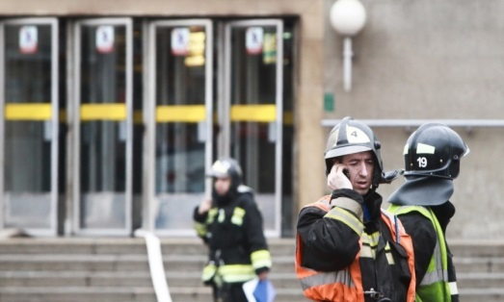
Жюри оценивает команды

6. Конкурс капитанов на знание мер прав человека – оценивается по 5 бальной системе.
Капитаны команд в течение 2-3 минут должны на листе бумаги формата А 4 сделать информационную листовку на тему «Как себя вести с случае террористического акта».

1 команда – ВАМ ПОСТУПИЛ ЗВОНОК С УГРОЗОЙ О ТЕРАКТЕ.
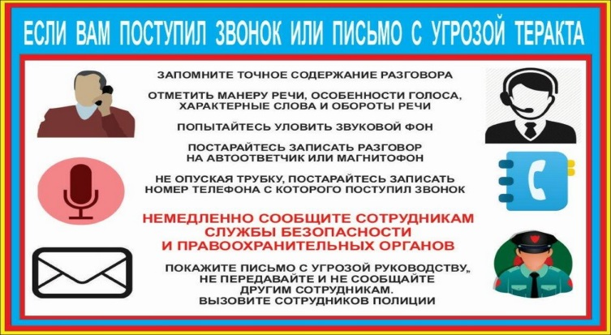

2 команда – ВАС ЗАХВАТИЛИ В ЗАЛОЖНИКИ.
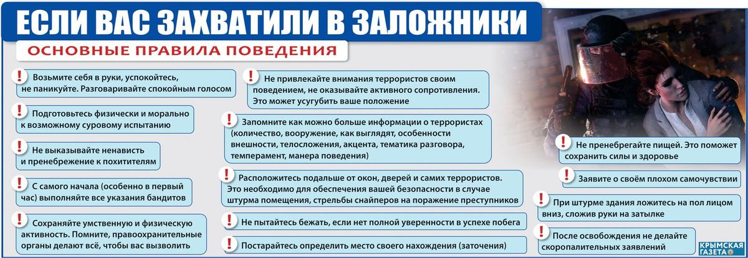

7. Творческий конкурс – домашнее задание. Каждая из команд получила за неделю задание творческого характера составить информационный плакат на тему: МЫ ПРОТИВ ТЕРРОРИЗМА И ЭКСТРЕМИЗМА! Необходимо презентовать и защитить свой плакат. Оценивается конкурс по 5 бальной системе.
Жюри подводит итоги.
Преподаватель проводит актуализацию знаний с помощью презентации и выводов.
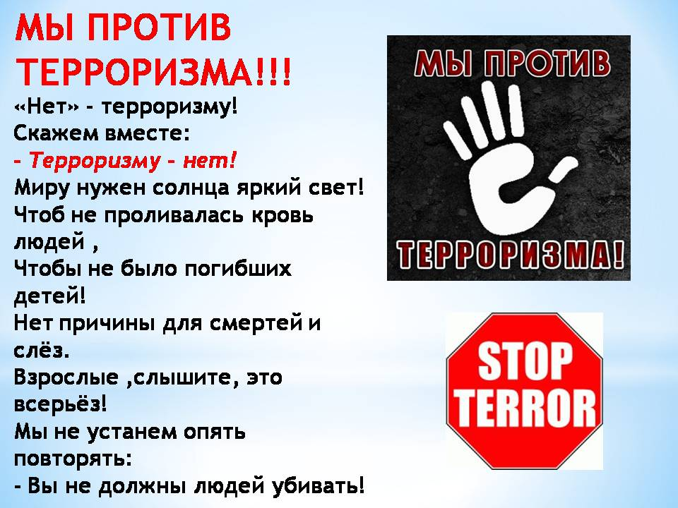

Истомина Анжелика Вячеславовна
Преподаватель
ГОАПОУ «Липецкий металлургический колледж»

